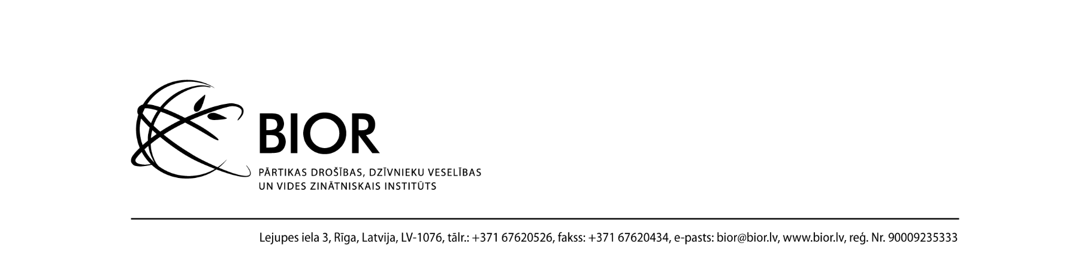

LĒMUMS
par iepirkuma „Palešu ratiņu piegāde” (ID. Nr. BIOR 2026/25/EJZAF) pārtraukšanu

Rīgā, 2026. gada 15. jūnijā

Pasūtītāja nosaukums: Pārtikas drošības, dzīvnieku veselības un vides zinātniskais institūts „BIOR” (turpmāk – Institūts vai pasūtītājs).
Iepirkuma identifikācijas numurs: BIOR 2026/25.
Iepirkuma priekšmets: palešu ratiņu piegāde.
Iepirkuma metode: iepirkums veikts saskaņā ar Publisko iepirkumu likuma 9. pantu.
Iepirkuma komisija (turpmāk – Komisija) izveidota, pamatojoties uz Institūta direktores Olgas Valciņas 2026. gada 10. jūnija rīkojumu Nr. 1-1/93.
Komisijas priekšsēdētājs: Institūta Zivju audzētavas vadītājs I. Putviķis.
Komisijas priekšsēdētāja vietniece: Institūta Materiālo resursu nodaļas vadītāja vietniece B. Skuja.
Komisijas locekļi:
Institūta Zivju audzētavas “Kārļi” vadītāja pienākumu izpildītājs J. Šulcs;
Institūta Grāmatvedības nodaļas vadītāja Dz. Brice;
Institūta Materiālo resursu nodaļas vecākā eksperte I. Sprīvule.
Komisijas sekretāre: Institūta Juridiskās nodaļas juriskonsulte S. Kalniņa.

Paziņojums par plānoto līgumu publicēts Iepirkumu uzraudzības biroja tīmekļa vietnē (www.iub.gov.lv): 11.06.2026.

Pretendentiem noteiktās kvalifikācijas (atlases) prasības ir norādītas iepirkuma “Palešu ratiņu piegāde” (ID. Nr. BIOR 2026/25) (turpmāk arī - iepirkums) nolikuma (turpmāk – nolikums) 4. nodaļā (nolikums pieejams Elektronisko iepirkumu sistēmas (turpmāk - EIS) e-konkursu apakšsistēmā: https://www.eis.gov.lv/EKEIS/Supplier/Organizer/399.
Piedāvājuma izvēles kritērijs: Komisija izvēlas saimnieciski visizdevīgāko piedāvājumu ar zemāko cenu, kas atbilst nolikuma un tā pielikumu prasībām. Tā kā sagatavotā tehniskā specifikācija ir detalizēta un citiem kritērijiem nav būtiskas nozīmes piedāvājumu izvēlē, Pasūtītājs, lai izvēlētos saimnieciski visizdevīgāko piedāvājumu, piedāvājumu salīdzināšanai un izvērtēšanai izmanto tikai cenu.
Piedāvājumu iesniegšanas termiņš: 30.06.2026., plkst. 8:00, Elektronisko iepirkumu sistēmas e-konkursu apakšsistēmā.

Piedāvājumu atvēršanas vieta, datums un laiks: 30.06.2026., plkst. 12:00, Elektronisko iepirkumu sistēmas e-konkursu apakšsistēmā.
Komisijas priekšsēdētājs: Institūta Zivju audzētavas vadītājs I. Putviķis atrodas prombūtnē no 15.06.2026. – 30.06.2026. un nepiedalās 15.06.2026. lēmuma pieņemšanā.

Pēc iepirkuma izsludināšanas, 2026. gada 15. jūnijā Komisija konstatē, ka nolikuma 2. pielikumā “Tehniskā specifikācija / tehniskais piedāvājums” (turpmāk – Tehniskā specifikācija) ieviesušās būtiskas kļūdas, proti, 1. pozīcijā Komplektācija un tehniskās prasības: “Rokas palešu ratiņi Jungheinrich AM I20p, 680x1140, N-BN vai ekvivalents modelis” ir kļūdaini ir norādīts rokas palešu ratiņu nosaukums, jo nepieciešamā prece ir AM Rokas palešu ratiņi I20p, 520x1140, N-BN vai ekvivalents modelis. Kā arī kļūdaini norādīti nepieciešamie palešu ratiņu dakšu galu parametri, jo ir nepieciešami slēgti dakšu gali - dakšu garums 1140 mm, attālums starp dakšu ārējām malām 520mm (+/- 30mm).
Saskaņā ar Ministru kabineta 2017. gada 28. februāra noteikumu Nr.107 “Iepirkuma procedūru un metu konkursu norises kārtība” 230. punkta otro teikumu pasūtītājs var jebkurā brīdī pārtraukt izsludinātu iepirkuma procedūru [...], ja tam ir objektīvs pamatojums.
Ievērojot visu iepriekš minēto, kā arī lai nodrošinātu pasūtītāja finanšu līdzekļu efektīvu izmantošanu, maksimāli samazinot tā risku, pamatojoties uz Publisko iepirkumu likuma 2. pantu, Ministru kabineta 2017. gada 28. februāra noteikumu Nr.107 “Iepirkuma procedūru un metu konkursu norises kārtība” 230. punktu,
Komisija nolemj: pārtraukt iepirkumu „ Palešu ratiņu piegāde” (ID. Nr. BIOR 2026/25), ņemot vērā, ka iepirkuma procedūras dokumentos ieviesušās tehniska rakstura kļūdas, tie neatbilst Pasūtītāja vajadzībām un nenodrošina Pasūtītāja finanšu līdzekļu efektīvu izmantošanu, maksimāli samazinot Pasūtītāja riskus, kā arī liedz vērtēt iepirkumā iesniegtos piedāvājumus.
Komisija paraksta lēmumu elektroniski.
Komisijas priekšsēdētāja vietniece: B. Skuja
Komisijas locekļi:
J. Šulcs
Dz. Brice
I. Sprīvule
Komisijas sekretāre S.Kalniņa

DOKUMENTS IR PARAKSTĪTS AR DROŠIEM ELEKTRONISKIEM PARAKSTIEM UN SATUR LAIKA ZĪMOGUS

